RÉGIMEN ACADÉMICO INSTITUCIONAL

Escuela Normal Superior Nº 15
“Domingo Faustino Sarmiento”

El presente documento se constituye como el Régimen Académico Institucional el cual fue elaborado por Equipo Directivo , Pedagógico y el Consejo Directivo Institucional teniendo en cuenta la normativa vigente del nivel superior Resolución 4967/19 CGE y su modificatoria 0758/21 y los acuerdos institucionales, que regirán a partir del ciclo lectivo 2021.

ÁMBITO DE APLICACIÓN
Escuela Normal Superior “Domingo Faustino Sarmiento”, unidad académica conformada por los siguientes profesorados:
- Profesorado de Educación Primaria
- Profesorado de Educación Secundaria en Lengua y Literatura
- Profesorado de Inglés
- Profesorado de Educación Superior en Ciencias de la Educación
- Profesorado de Educación Inicial

INGRESO
“Son considerados alumnas/os ingresantes: las/os que cumplieron con todos los requisitos y actividades de admisión establecidas para el ingreso por la Escuela Normal Superior “Domingo Faustino Sarmiento”; los que completaron toda la documentación exigida para la inscripción y obtuvieron el certificado de finalización y aprobación de estudios correspondientes al Nivel Secundario.”
“Pueden ser inscriptos como estudiantes provisorios en las carreras de formación docente, aquellos aspirantes que aún no posean estudios secundarios completos, los cuales deberán tener regularizada su situación al inicio del segundo cuatrimestre. Durante este lapso, el/a estudiante que se encuentre en esta situación, puede cursar y realizar todas las actividades académicas requeridas por las unidades curriculares excepto la evaluación de exámenes finales.”
Aquellos estudiantes que se encuadren en la situación del Artículo 15 de la Res. 4967/19 y no regularicen su situación en el tiempo establecido, no se les reconocerá el cursado ni derecho alguno de lo realizado en las mismas.
“El ingreso de estudiantes fuera de los plazos académicos estipulados será considerado por el Consejo Directivo u órgano análogo, atendiendo a los criterios de inclusión, terminalidad de la carrera y contemplando la posibilidad de lograr la regularidad de las unidades curriculares”
Se estipula como requisito para el ingreso a todos los profesorados la asistencia al curso introductorio.
Los estudiantes ingresantes al primer año de las diferentes carreras estarán inscriptos automáticamente a todas las cátedras.
El porcentaje de asistencia se considerará del registro anual para cada espacio curricular.
Para solicitar equivalencias de estudios cursados y aprobados remitirse a Secretaría Académica con el Formulario de solicitud de equivalencias que se encuentra en la página 23 de la Resolución 4967/19 CGE, y además tener en cuenta los Artículos 26 al 35.
El profesor cuenta con cinco(5) días hábiles para la devolución del informe académico, teniendo en cuenta que todas las solicitudes de equivalencias se realizan por única vez durante el mes de abril de cada año académico.
Mientras dure el trámite de equivalencias el estudiante deberá cursar la/s materia/s.

II- CONDICIÓN DE LAS/OS ALUMNAS/OS
Las/os alumnas/os de la Escuela Normal Superior “Domingo Faustino Sarmiento” podrán ser admitidos en las siguientes condiciones, según Resolución 4967/19 CGE.
- Alumna/o Regular
- Alumna/o Libre
- Alumna/o Especial
ALUMNA/O REGULAR
Se considerará estudiante regular de la carrera a aquel que, inscripto al año académico apruebe al menos 2(dos) unidades curriculares en ese período, según lo establece la Res. N° 72/08 del Consejo Federal de Educación. Los estudiantes que hayan perdido esta condición, podrán solicitar su reinscripción a las autoridades de la Institución. El Consejo Directivo resolverá atendiendo las particularidades de cada situación académica.
Debe contar con un mínimo del 50% de actividades presentadas y aprobadas de acuerdo a lo establecido en el proyecto de cada una de las cátedras.

La regularidad en cada unidad curricular se mantiene por dos años académicos después de cursada y regularizada la misma, para la instancia de cierre y acreditación. Vencido dicho plazo, pierde esta condición y deberá rendir en condición de libre (escrito y oral) o recursar. En el caso de las carreras a término, deberá rendir en condición de libre (escrito y oral) cuando haya finalizado la última cohorte autorizada.
En el Profesorado de Lengua y Literatura en el que se implementó el nuevo Diseño Curricular a partir del año 2014 y su modificatoria en 2015 Resol. 0158/15 los estudiantes podrán recursar únicamente si la cátedra aún se desarrolla, mientras curse la última cohorte del plan anterior, en caso contrario podrán solo rendir en mesa de examen final, hasta que por resolución del CGE se dé por finalizado la vigencia de ese plan.
En el Profesorado de Inglés con el nuevo Diseño Curricular del 2014 se procederá de igual manera.

Los talleres tendrán las mismas exigencias para el cursado que el resto de los espacios curriculares en lo referido a asistencia, presentación de trabajos, etc.
Debido al formato pedagógico de esta propuesta curricular se establece que los alumnos aprobarán los talleres de la siguiente manera:
- Por promoción directa en el año en que fue cursado.
- Para quienes no pudieron promocionar, se labrará un acta que registre la situación del estudiante, los motivos de la no aprobación del trayecto y se acordará, 6 (seis) turnos de examen, sin excepción y/o recursar el espacio .
- La convocatoria a examen, se realizará con el exclusivo acuerdo entre la docente y la estudiante.
ALUMNA/O LIBRE

Para ser considerado estudiante en condición de libre son requisitos:
- Haberse inscripto como alumno regular y quedar en condición de libre ante la no aprobación de algunas de las condiciones establecidas para el estudiante regular
Se establece que sólo se podrá optar por esta condición en el Campo de la Formación General con unidades curriculares que adopten el formato de asignatura.
También es considerado libre la/el alumna/o que por inasistencia, no aprobación de las instancias evaluativas establecidas por la unidad curricular o haber agotado los plazos perdió su condición de regular.
Pueden optar por rendir examen final (escrito y oral) o recursar la materia.
Si opta por rendir libre dispondrá de tres turnos consecutivos y rendirá con el programa del año de cursado.
No está obligado a asistir a las clases presenciales, aunque está facultado para concurrir cuantas veces lo desee, siempre y cuando se haya matriculado en tiempo y forma.

ALUMNA/O ESPECIAL
Es aquel alumno que sin estar inscripto en una carrera de la Institución, cursa como alumno regular una o varias unidades curriculares de ese plan de estudios, cumplimentando los mismos requisitos que los alumnos regulares de dicha unidad curricular.
Podrán hacerlo los profesionales docentes y no docentes titulados que se interesen por la formación continua y desarrollo profesional en una o varias de las áreas de formación que ofrece la Institución.
El interesado presenta la solicitud ante el Consejo Directivo, en el periodo de inscripción ordinaria (febrero, marzo), que evaluará las posibilidades pedagógicas y materiales para dar lugar o no a la misma. Deberá matricularse inmediatamente de la aprobación del ingreso.

LOS ALUMNOS REGULARES PUEDEN ACREDITAR POR:
- POR PROMOCIÓN DIRECTA

La promoción directa sólo tiene vigencia durante el ciclo lectivo en que se cursa la unidad curricular. Vencido ese plazo la/el alumna/o debe pasar a mesa examinadora, establecida por calendario institucional, con programa de examen.
Podrá acceder a la promoción directa la/el alumna/o que reúna los siguientes requisitos:
- Asistencia de un 70% anual, como mínimo a las clases presenciales o 60% con certificado de trabajo, enfermedad y/o embarazo presentado en tiempo y forma, en todos los casos. En caso de justificación por trabajo, el certificado se deberá presentar durante el periodo estipulado por la institución, durante el primer mes de clases; si el estudiante accede a un trabajo posterior a este periodo, tendrá un máximo de 30 días corridos para presentarlo desde la fecha en que acceda al mismo. Los certificados de trabajo deben ser renovados al inicio del segundo cuatrimestre. Tienen quince días para su presentación.
- Para los estudiantes con certificado médico y/o embarazo, que tengan impedimento para acceder a los pisos superiores, previa presentación de historia clínica (no certificado médico) y nota al Consejo Directivo, se analizará cada caso en particular para garantizar el derecho a la formación. No obstante esto, la institución, que no posee ascensor ni rampas para discapacidad, priorizará la organización y distribución de cursos, según el perfil educativo que está expresado en el ROI.
- Aprobación de dos parciales (julio-agosto y noviembre), propuestos desde las cátedras con nota no inferior a 7 (siete), además de los trabajos prácticos que exija la cátedra. Se establece que pueden ser recuperados ambos parciales en una sola instancia, por calendario, en noviembre.
- Aprobación de un coloquio integrador, con el docente de la Cátedra y nota no inferior a 7 (siete).
- POR EXAMEN FINAL
La/el alumna/o regular y especial rendirá un examen final, escrito y/u oral, de acuerdo con los contenidos y modalidades de evaluación del Proyecto de Cátedra abordados en el ciclo lectivo en que obtuvieron la regularidad.
Podrá acceder al examen final la/el alumna/o que reúna los siguientes requisitos:
- Asistencia de un 70% como mínimo a las clases presenciales o 60% con certificado de trabajo, enfermedad y/o embarazo presentado en tiempo y forma, en todos los casos. Para ello se deben tener en cuenta los requisitos de presentación estipulados para la promoción directa.
- Presentación y aprobación de los trabajos prácticos y/o de otras alternativas de evaluación que la Cátedra establezca (monografías, trabajos de campo, informes de estudio independiente, etc.) contenidas en el Proyecto de Cátedra, que se dará a conocer al inicio del año escolar
ALUMNAS/OS LIBRES
Las/os alumnas/os que perdieron la condición de regular, podrán rendir como alumnas/os libres mediante un examen final escrito y oral. El escrito será eliminatorio; la nota final se obtendrá promediando la calificación de ambas instancias, siempre que hayan sido aprobadas; si desaprueba una de ellas no se promedian las notas, se registra la correspondiente a la instancia desaprobada.
El profesor de la Cátedra podrá solicitar a los alumnos que se encuadren como libres, tanto a los inscriptos como tales y como a los que obtuvieron esa condición por no cumplir con las exigencias establecidas para la regularidad, el cumplimiento de algún requisito para acceder al examen final (establecido en el proyecto de cátedra), entre los cuales deberá estar la contemplación y cumplimiento del régimen de correlatividades.
La nota de aprobación no será inferior a 6 (seis).
ALUMNAS/OS ESPECIALES
Debido a su condición, para acreditar debe cumplir con los requisitos de los alumnos regulares, no pudiendo rendir en condición de libres.

LINEAMIENTOS PARA EL CURSADO
Se establece como criterio general para el cursado de materias, lo determinado en el sistema de correlatividades de cada profesorado.
Para cursar la unidad curricular Residencia en 4º año de los Profesorados de Educación Secundaria en Lengua y Literatura, Inglés, y Educación Primaria deberán tener aprobados todos los espacios curriculares de los años anteriores.
Para cursar la unidad curricular Práctica Docente V: residencia áulica e institucional del 5º año del Profesorado de Ciencias de la Educación deberán tener aprobado los 4 años anteriores.
Cada profesorado debe organizar los espacios curriculares para la cursada. Las unidades curriculares, son unidades de conocimiento que, adoptando diferentes formatos pedagógicos, organizan la enseñanza. Las unidades curriculares están clasificadas en tres formatos diferentes y por lo tanto también prevén formas de evaluación que le son propias:
Asignatura:
Se caracteriza por brindar conocimientos y, sobre todo, modos de pensamiento y modelos explicativos de carácter provisional, del conocimiento científico y sus transformaciones. Para la evaluación, propone instancias parciales, para promocionar y finales para acreditar.

Seminario:
Formato definido por el estudio en profundidad de problemas relevantes para formación, preferentemente desde la perspectiva interdisciplinaria.
Incluye la reflexión crítica de los supuestos, el análisis y la profundización a través de la lectura y el debate de materiales bibliográficos y de investigación.
Para este formato se proponen como evaluación diferentes modalidades: producción escrita de informes, ensayos, monografías, investigaciones y su defensa oral en coloquios.
Cada profesor dejará claramente establecido en su proyecto de cátedra la modalidad de la evaluación teniendo en cuenta los acuerdos institucionales ya establecidos.
Una vez finalizado el ciclo regular anual de la materia, la condición de alumno regular en los Seminarios se mantendrá hasta que finalicen los seis llamados para rendir sus exámenes. De esta manera la institución en su Reglamento Académico Institucional (RAI), establecerá seis instancias de exámenes para poder aprobar los Seminarios.

Taller:
El taller tiene carácter flexible, su desarrollo depende de los objetivos y el tipo de experiencias que propongan. Generar trabajo en relación a la práctica docente, en equipo y tareas grupales para la producción de conocimiento a partir de un aprendizaje colaborativo en experiencias concretas.
Todos los talleres se aprueban en modalidad de promoción que puede o no tener instancia final integradora. Los talleres deben acompañar el año académico,que es el tiempo que transcurre entre el inicio de clases y la finalización de las mesas de exámenes correspondientes al período de cursado. De no cumplimentarse el cursado durante el año académico, se deberá realizar nuevamente el recorrido al año siguiente. Si ocurre esta situación, profesor y Secretario Académico o miembro del equipo directivo labrará acta y se adjuntará al legajo del estudiante en bedelía.
Como plantea Ander Egg “el taller como entorno formativo tiene un carácter globalizante e integrador de sus prácticas” (1991: 17).
Una vez finalizado el ciclo regular anual de la materia, la condición de alumno regular en los Talleres se mantendrá hasta que finalicen los seis llamados para rendir sus exámenes. De esta manera la institución en su Reglamento Académico Institucional (RAI), establecerá seis instancias de exámenes para poder aprobar los Seminarios.

CONSIDERACIONES GENERALES
ESCALA DE CALIFICACIONES
En todas las instancias de evaluación se expresarán según la siguiente escala numérica
ESCALA NUMÉRICA | ESCALA CONCEPTUAL
10 | Sobresaliente
9 | Distinguido
8 | Muy bueno
7 | Bueno (para promoción directa y coloquio integrador)
6 | Aprobado (para mesa examinadora)
1 a 5 | Insuficiente

- Es obligatorio la presentación de la libreta completa (que será solicitada en la Secretaría de la Institución durante el 1º cuatrimestre del 1º año de la carrera) y el documento de identidad para rendir exámenes finales.
- Es obligación del estudiante de Nivel Superior conocer desde el inicio de la carrera todo lo que se refiere a trámites administrativos y pedagógicos inherentes al cursado.
Es obligación del alumno conocer el régimen de correlatividades.
“Una materia es correlativa cuando su aprobación depende de la aprobación de otra previamente.
Que una Unidad Curricular sea correlativa con otra, implica que para aprobar la segunda debemos primero tener aprobada/s la/s unidad/es que en el plan de estudios figuren como requisito para aprobar o cursar ese espacio.
Es decir que para cursar y aprobar una unidad curricular, debe/n cumplimentar/se el/los requisitos estipulados en el Diseño Curricular (D.C.).como en el Régimen Académico Institucional (R.A.I.) analizado con el Consejo Directivo Institucional.
Al momento de cursar o rendir el examen final de una U.C. , todas las unidades que sean correlativas de la misma deben estar cursadas y/o aprobadas (según corresponda) .
Por ejemplo: no podré rendir Matemática II si aún no aprobé Matemática I. En caso que el alumno no respete esta condición, le será anulado el examen que haya rendido y aprobado. En ningún caso se considerará un derecho adquirido del alumno, una materia cursada o un examen aprobado que no respete el régimen de correlatividades establecido. De infringir ésto, será sancionado con la medida disciplinaria que determine el Consejo Directivo Institucional.
- Es un derecho del alumno rendir un parcial o examen final por día.
- Es un derecho del alumno regular rendir el recuperatorio.
- Es un derecho del alumno regular rendir con el programa de examen que cursó. Para ello deberá presentarlo ante el tribunal al momento de rendir.
- Es obligación de los alumnos inscribirse para rendir los exámenes finales en las fechas establecidas por la Institución. Fuera de esos plazos no se recibirán inscripciones.
- El derecho a rendir los parciales requiere de la aprobación de la unidad curricular correlativa, sin excepción .Recuerden NO SE DEJAN NOTAS EN SUSPENSO
- La no promoción del espacio curricular habilita al alumno a rendir en el primer llamado a mesa examinadora en diciembre del mismo año de inicio del ciclo lectivo correspondiente.
- La regularidad del espacio promocional se mantiene con la asistencia (70% de asistencia a las clases presenciales o el 60% con certificado de trabajo (Certificados presentados durante el primer mes de clases y renovado, en el caso de trabajo e, en el segundo cuatrimestre) por enfermedad y 50% por embarazo presentado en tiempo y forma.
MESAS EXAMINADORAS

“Las/os alumnas/os regulares, rendirán mesa examinadora ante un Tribunal presidido por la/el docente a cargo de la Cátedra y dos profesores/ de la Institución, en los turnos que determine el Calendario Escolar para la Educación Superior. La institución arbitrará los medios necesarios, con suficiente antelación, para que siempre se conformen los Tribunales. Los resultados de los coloquios y mesas examinadoras serán registrados en los Libros de Actas de la Institución el mismo día que se realiza la mesa, pudiendo en razón del número de examinados, cerrarse cuando todas/os las/los alumnas/os inscriptos sean evaluados, el día hábil inmediato posterior a la apertura del acto.”
Contemplar los artículos: 58 al 72 inclusive del RAM Res 4967/19
PROMOCIÓN
El Consejo Directivo de la Institución establece que las unidades curriculares se acreditarán por Promoción Directa o por Examen Final. El porcentaje de las mismas se definirán por profesorado y en acuerdo con los docentes a cargo de las cátedras correspondientes.
Cuando una/un alumna/o adeude una sola unidad curricular (asignatura, materia, seminario, taller, etc.) para graduarse, mientras conserve su condición de alumna/o regular, podrá solicitar al Instituto la conformación de una mesa examinadora especial, para su situación, hasta en tres (3) ocasiones como máximo.
Los certificados de alumna/no regular se extenderán a quienes acrediten tal condición.
A los alumnos especiales se les extenderá una certificación de aprobación, donde deberá figurar, la denominación de la unidad curricular cursada y aprobada, la cantidad de horas académicas, la calificación obtenida, y el número de la Resolución 1066/ 09 CGE. Regularizada

EQUIVALENCIAS Y CORRELATIVIDADES
El Régimen de Equivalencias y/u Homologaciones deberán ser revisados por la vía de Secretaría Académica, aquellas son equivalencia directas y los profesores de cátedra las que tengan que realizar informe académico.-
En referencia al Régimen de Correlatividades, debe/n cumplimentar/se el/los requisitos estipulados tanto en el Diseño Curricular como en el Régimen Académico Marco (RAM).

Al momento de cursar o rendir el examen final de una UC, todas las unidades que sean correlativas de la misma deben estar cursadas y/o aprobadas (según corresponda).
- Profesorado de Educación Primaria la Resolución Nº 5420/08 y 4170/14
- Profesorado en Lengua y Literatura para la EGB3 y la Ed. Polimodal. Resolución Nº 1072/03
- Profesorado de Educación Secundaria en Lengua y Literatura. Resolución N° 0759/14 y modificatoria 0158/15
- Profesorado en Lengua Inglesa para la EGB3 y la Educación Polimodal. Resolución Nº 0955/06
- Profesorado de Inglés. Resolución Nº 0760/14
- Profesorado de Educación Superior en Ciencias de la Educación Resolución Nº 1269/11 y 4796/15
- Profesorado de Educación Inicial Resolución N 4165/14

ARTICULACIÓN DE LOS CAMPOS DE FORMACIÓN
Como eje institucional de formación se encuentra la Práctica Docente, por lo que se trabaja permanentemente en la articulación pedagógico-didáctica, desde la Secretaría Académica, en todos los espacios curriculares, para que la práctica esté siempre presente en el desarrollo de todos y cada uno de los contenidos, teniendo como precepto que “se enseña para conocer pero también para enseñar”, por lo que los contenidos tanto de la formación general como de la formación específica deben ser pensados en el marco de que son contenidos de aprendizaje y potenciales contenidos de enseñanza. Reforzando este posicionamiento pedagógico, se estimulan los trabajos compartidos entre espacios curriculares, circunstanciales o permanentes, siempre con la orientación y acompañamiento de la Secretaría Académica.
DISPOSICIONES COMPLEMENTARIAS
“En el caso de trabajos finales, el plagio y la utilización de material no original, aun obtenido a través de Internet, sin indicación expresa de su procedencia, y la copia en exámenes escritos, podrán ser considerados causales de calificación en suspenso, con perjuicio de que pueda derivar en sanción académica.”
SITUACIONES ACADÉMICAS ESPECIALES
Ante situaciones académicas especiales, el/la o los/as interesados/as deberán realizar la presentación formal ante la Secretaría Académica, o en oficina de jefe de preceptores, la misma, previa valoración y/o informe ampliatorio, será tema de tratamiento del Consejo Directivo, órgano máximo de gobierno. Se deja aclarado que cualquier modificación sobre esta normativa será resuelta en el ámbito del Consejo Directivo y comunicado en tiempo y forma a los interesados.

REVISIÓN Y REFORMULACIÓN DEL RAI
Como consecuencia del proceso de revisión y reformulación del ROI, la evaluación y la incorporación de cambios en el RAI, es oportuno hacerlo en forma bianual, siguiendo los lineamientos de participación democrática prevista en el ROI

FORMATO DE LAS UNIDADES CURRICULARES
Profesorado de Ingles
Año de cursado | Asignatura | Taller | Seminario | Seminario-taller | UDI
Primer año | 6(seis) | 3(tres) | -- | -- | --
Segundo año | 7(siete) | -- | 1 (uno) | 2(dos) | --
Tercer año | 7(siete) | -- | -- | 2(dos) | A definir
Cuarto año | 5 (cinco) | -- | -- | 1 (uno) | A definir

Profesorado de Educación Secundaria en Lengua y Literatura
Año de cursado | Asignatura | Taller | Seminario | Seminario-taller | UDI
Primer año | 6(seis) | 3(tres) | -- | -- | --
Segundo año | 7(siete) | -- | -- | -- | --
Tercer año | 7(siete) | -- | -- | 2(dos) | A definir
Cuarto año | 5 (cinco) | -- | -- | 1 (uno) | A definir

Profesorado de Educación Primaria
Año de cursado | Asignatura | Taller | Seminario | Seminario-taller | UDI
Primer año | 6(seis) | 3(tres) | -- | -- | --
Segundo año | 7(siete) | 1 (uno) | -- | 2 (dos) | --
Tercer año | 6 (seis) | 3 (tres) | -- | 1 (uno) | A definir
Cuarto año | -- | 1 (uno) | 1 (uno) | 3 (tres) | A definir

Profesorado en Ciencias de la Educación

Año de cursado | Asignatura | Taller | Seminario | Seminario-taller | UDI
Primer año | 6(seis) | 1 (uno) | 1 (uno) | -- | --
Segundo año | 5(cinco) | 1 (uno) | -- | 1 (uno) | --
Tercer año | 3 (tres) | 3 (tres) | 2 (dos) | 1 (uno) | A definir
Cuarto año | 4 (cuatro) | 2 (dos) | 1 (uno) | 1 (uno) | A definir
Quinto año | -- | 2 (dos) | 1 (uno) | 1 (uno) | --

Plan de Estudios Profesorado de Educación Secundaria en Lengua y Literatura
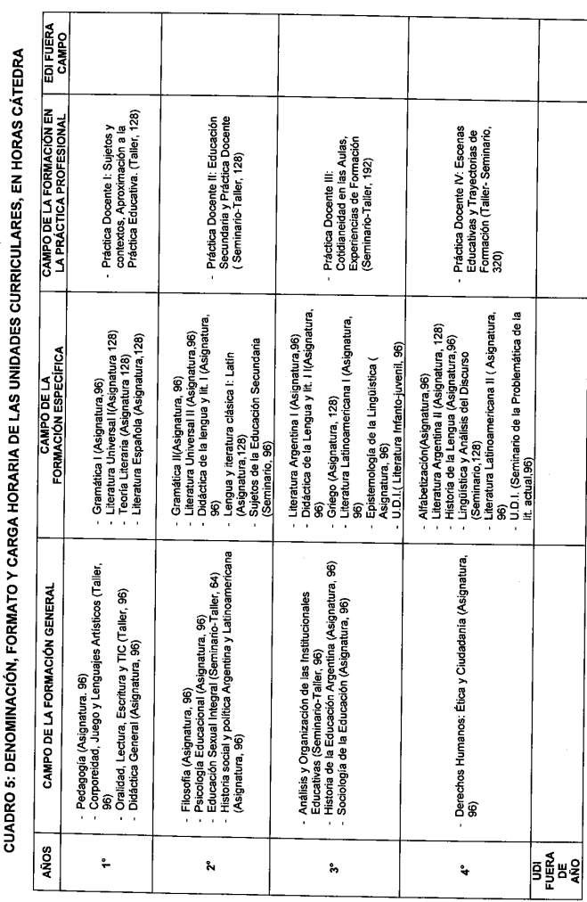

Plan de Estudios Profesorado de Ingles
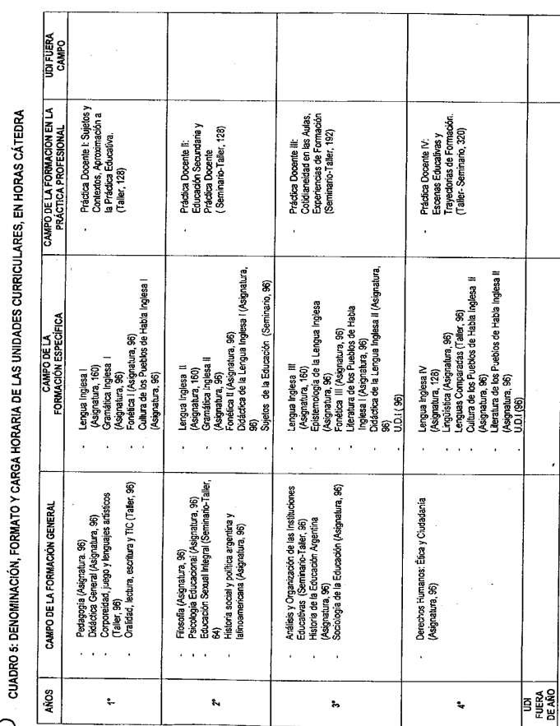

Plan de Estudios Profesorado de Educación Primaria
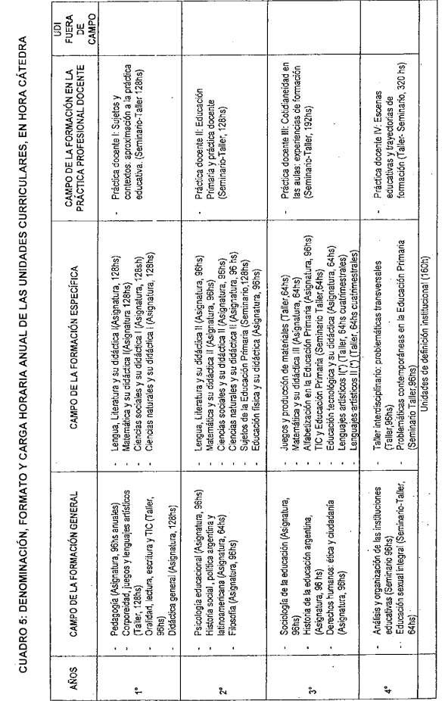

Res.4967/19 Cap. I
Res. 4967/19 Cap I Art 15
Res. 4967/19 Cap I Art 16
Res. 4967/19 Cap. II Art. 22
Res. 4967/19 Cap. II Art. 23

